ESP32 TTGO pinen esleipena

PLAKAKO ELIKADURA |  |  |  |  | KANPOKO ELIKADURA |  | ERABILERA
VIN | 5V | 3V3 | GND | RESET | V | mA
 |  |  |  |  | 3,3 | 20 | TTGO Lora
 |  | X |  |  |  | 2,5 | DHT11 (Tenperatura eta Hezetasuna)
 |  | X |  |  |  | 10 | CJMCU-811(CO2_Sentsorea)
 |  | X |  |  |  | 480 | LED NEOPIXEL
 |  |  |  |  | 220 V | 900 | HLK-PM03 AC-DC 220 V a 3,3V

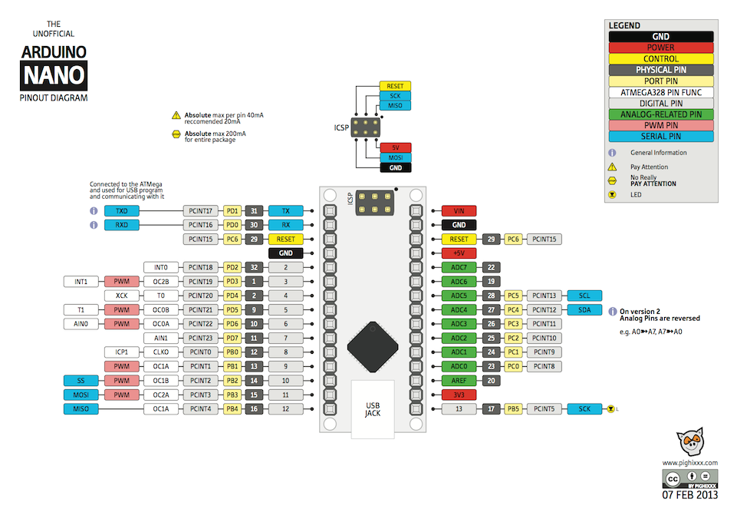

DIGITALA | KOMUNIKAZIOAK | GAINERAKOAK | ERABILERA
GPI0/GPO0
GPI1/GPO1 | UART TxD |  | Ordenagailuarekin komunikatzeko (Serial) Datuak jaso
GPI2/GPO2
GPI3/GPO3 | UART RxD |  | Ordenagailuarekin komunikatzeko (Serial) Datuak bidali
GPI4/GPO4 | SDA |  | OLED_SDA--CJMCU-811(CO2_Sentsorea)
GPI5/GPO5 | SPI CSO |  | LORA_SCK
GPI12/GPO12
GPI13/GPO13 |  |  | LED NEOPIXEL
GPI14/GPO14 |  |  | LORA_RST
GPI15/GPO15 | SCL |  | OLED_SCL--CJMCU-811(CO2_Sentsorea)
GPI16/GPO16 | U2 RXD |  | OLED_RST
GPI17/GPO17 | U2 TXD |  | DHT11 (Tenperatura eta Hezetasuna)
GPI18/GPO18 | SPI CLK |  | LORA_CS
GPI19/GPO19 |  |  | LORA_MISO
GPI21/GPO21 | SDA(jumper) |  | CJMCU-811(CO2_Sentsorea)
GPI22/GPO22 | SCL(jumper) |  | CJMCU-811(CO2_Sentsorea)
GPI23/GPO23
GPI24/GPO24
GPI25/GPO25
GPI26/GPO26 |  |  | LORA_IRQ
GPI27/GPO27 |  |  | LORA_MOSI
GPI32/GPO32
GPI3/GPO33
GPI34/GPO34
GPI35/GPO35

